***Sabato 21 Giugno 2025***

***Museo Egizio Torino***

*La visita avrà luogo col raggiungimento minimo di 30 persone*

*Adesioni in sede il mercoledì /giovedì mattina dalle* ***9*** *alle* ***11.30****, entro il 1 Maggio 2025*

*In caso di rinuncia dopo il 1 maggio, sarà trattenuto il costo del bus/guida*

|  |
| --- |
|  |
|  |
|  |
|  |

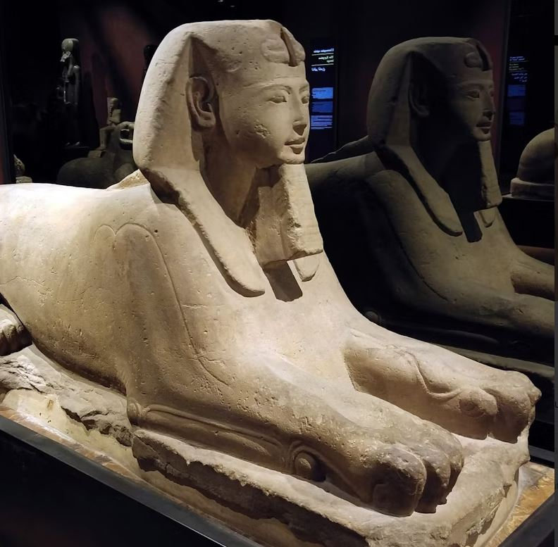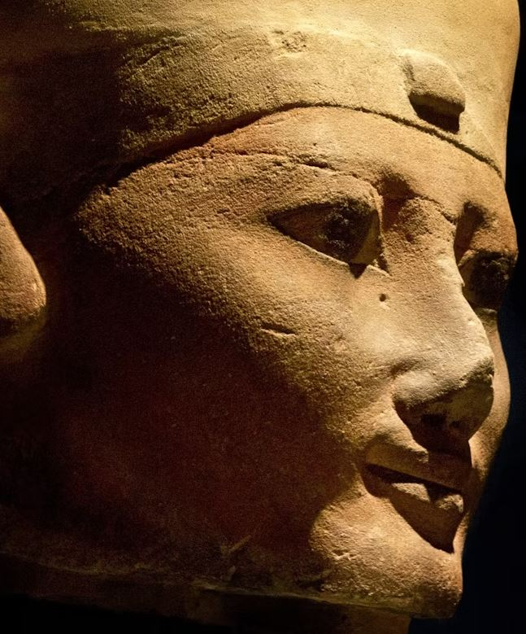

Pranzo presso HUNGRY ROAD.

Antipasto- un Primo e/o secondo – Vino , acqua - caffè

***PROGRAMMA****: PARTENZA ORE 8,00 – VISITA GUIDATA CON EGITTOLOGO INTERNO DEL MUSEO.*

*PRANZO*

*POMERIGGIO LIBERO*

*RIENTRO ORE 19,00 CIRCA*

*Contributo sociale richiesto* **€ 65,00**

*(* € 30,00 allaprenotazione*)*

